«СССР в 60-70 годах 20 века. Брежневская эпоха»

вопросы стр. 273

1. После ухода на пенсию К. Е. Ворошилова Брежнев стал его преемником на посту Председателя Президиума Верховного Совета СССР. В некоторых западных биографиях это назначение оценивается едва ли не как поражение Брежнева в борьбе за власть. Но в действительности Брежнев не был активным участником этой борьбы и был очень доволен новым назначением. Он и не домогался тогда поста главы партии или правительства. Он был вполне удовлетворен ролью «третьего» человека в руководстве. Еще в 1956—1957 гг. ему удалось перевести в Москву некоторых людей, с которыми он работал в Молдавии и на Украине. Одними из первых были С. П. Трапезников и К. У. Черненко, которые стали работать в личном секретариате Брежнева. В Президиуме Верховного Совета именно Черненко стал начальником канцелярии Брежнева. В 1963 г., когда Ф. Р. Козлов потерял не только благосклонность Хрущева, но и был сражен инсультом, Хрущев долго колебался при выборе своего нового фаворита. В конечном счете, выбор его пал на Брежнева, который и был избран секретарем ЦК КПСС.  Эпоха Брежнева считается периодом застоя.

2. Основная суть "Косыгинской" ( по имени председателя Совета Министров СССР А.Н.Косыгина) реформы.   
-Восстанавливалось отраслевое управление народным хозяйством вместо территориального.   
-Сократилось число плановых показателей.  
-Ключевыми показателями экономической состоятельности предприятия становились прибыль и рентабельность.  
-Изменилась ценовая политика.   
-В пятилетке 1965-1970 годов СССР добился наивысших для себя темпов развития.   
К сожалению, закрепить достигнутые успехи не получилось, сказалась инерция советского строя, а скорее всего просто не хватило политической воли для преобразований.   
Советская элита расслабилась, постарела, и фактически сама сдалась, разрушив страну, и обесценив все предыдущие успехи.    
В то время как западная элита мобилизовалась после известных событий 1968 года и смогла выработать тактику экономического удушения СССР, впоследствии названную "рейгономика".  
Опыт "Косыгинской" реформы не прошел даром. Фактически все то, что было сутью реформы, проводил Китай, начиная с 1975 года.   
Результат мы видим сейчас. У Китая политической воли хватило…

3. С начала 70-х гг. руководство СССР объявило главной задачей повышение благосостояния народа. Быстро рос размер заработной платы. К 1980 г. средняя зарплата по стране составляла 168,9 руб. При этом существовали значимые сферы жизни (здравоохранение, образование, обеспечение жильем, отдых), которые для граждан СССР были полностью или частично бесплатны. Росло обеспечение населения бытовой техникой. В течение 70-х гг. в четыре раза вырос выпуск легковых автомобилей. Огромный размах приобрело жилищное строительство. К 1980 г. более 100 млн. человек улучшили свои жилищные условия. Вместе с тем товаров в стране не хватало. С конца 70-х — начала 80-х гг. усилилась проблема дефицита. Полки магазинов нередко оставались пустыми. Не хватало бытовой техники, одежда и обувь не пользовались спросом из-за плохого качества и устарелости моделей. Тогда же усилились перебои с продовольственным снабжением. В ряде регионов стали вводить талоны на продукты питания. Все это способствовало росту теневой экономики. Развивались нелегальная торговля, сфера услуг (ремонт жилья, техники, пошив одежды и пр.) и даже производство.  
Численность рабочих постоянно увеличивалась, этот процесс шел за счет выходцев из села. Росло число инженерно- технических работников, получивших высшее образование в самых разнообразных вузах.  
Несмотря на рост благосостояния (ныне 70-е гг. XX в. считаются лучшими по этому показателю во всей отечественной истории), значительная часть населения была недовольна своим положением. Приходящая с Запада информация (через рассказы побывавших там, западные фильмы, переводную литературу, зарубежное радиовещание) о более высоком уровне жизни в странах Западной Европы и США воспринималась многими гражданами СССР как свидетельство того, что страна двигается в неверном направлении.

4. Отношения СССР с западными странами постепенно приобретали все более конструктивный характер. С середины 60-х гг. XX в. развивались и крепли связи с Францией. Значительный прогресс был, достигнут в процессе взаимных договоренностей между СССР и США.  
Политика разрядки и начало разоружения были связаны с установлением стратегического паритета (равенства) ракетно-ядерных потенциалов СССР и США. К 1968 г. количество советских ракет и ядерных зарядов стало примерно равным американским. Отныне США не могли уже безнаказанно нанести по СССР обезоруживающий удар (планы таких ударов разрабатывались американским руководством начиная с 1945 г.). Именно это заставило США прислушаться к призывам СССР к разоружению.  
Однако с конца 70-х — начала 80-х гг. в США вновь воз- родились представления о возможности добиться решающего перевеса над СССР. Была поставлена задача — создать в космосе надежную защиту от ракетного удара со стороны СССР и достичь возможности уничтожения всех советских военных спутников (программа «звездных войн», или стратегическая оборонная инициатива — СОИ). США отказались от политики разрядки.  
Усиливались разногласия между СССР и КНР. На советско-китайской границе в конце 60-х гг. происходили вооруженные столкновения.  
Ввод советских войск в Афганистан, начавшийся в конце 1979 г., еще более ухудшил отношения СССР с западными странами и Китаем.

План стр. 312-318

Эпоха правления этого политика характеризуется, как «брежневский застой». Случилось это благодаря тому, что страна медленно развивалась в плане экономики, были проблемы в социальной, духовной и других сферах общества.

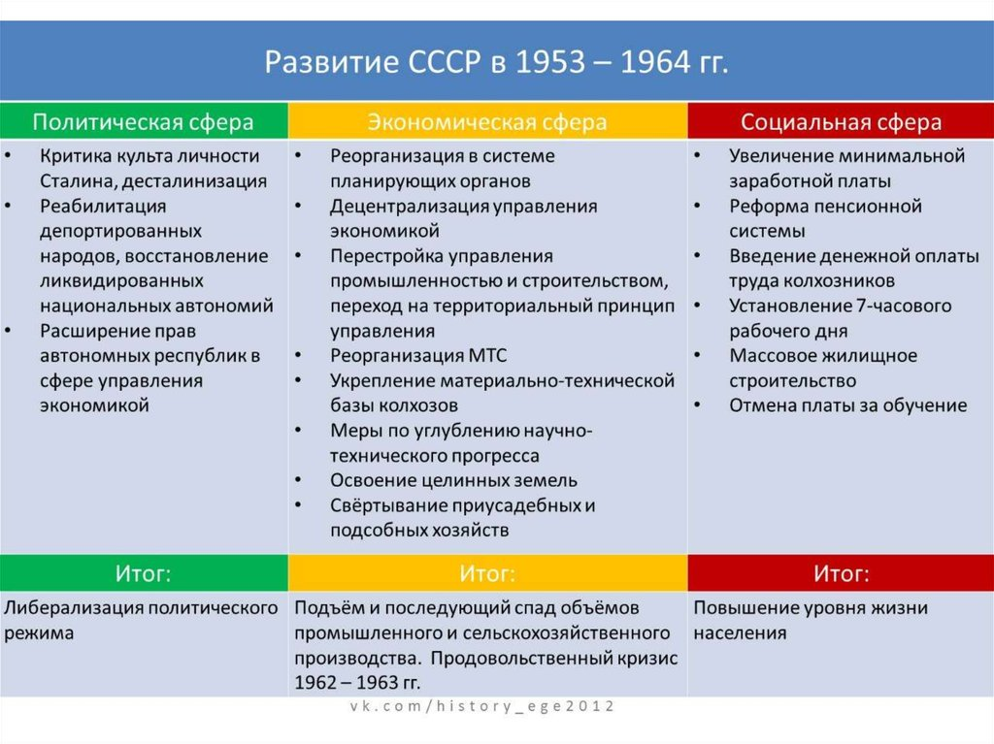

Сначала Брежнев поддерживал критику Сталинского режима, реабилитацию жертв репрессий и одобрял ограниченную либерализацию. Но как только Леонид Ильич пришёл к власти, этот процесс прекратился. В 66 году прошлого столетия вернул в обиход титул генсека, который был при Сталине. Не поощрял любые формы инакомыслия. Исторический портрет Брежнева на посту руководителя страны вызывает неоднозначные мнения.

Сообщение на тему «М.Суслов»

21 ноября 1902 года родился Михаил Андреевич Суслов – будущий идеолог партии, за что его называли серым кардиналом Брежнева и Победоносцевым Советского Союза.

Продвижение

Суслов имел идеальное для партийного деятеля происхождение – крестьянское. В 19 лет он вступил в комсомол, а через год в РКП(б). Окончив в 1928 году институт им. Г. В. Плеханова, Суслов постепенно продвигается по партийной карьерной лестнице. Накануне Великой Отечественной войны и до ноября 1944 года Суслов занимает пост первого секретаря Орджоникидзевского (Ставропольского) краевого комитета ВКП(б). В годы войны он организует партизанское движение на территории оккупированного Ставропольского края. А с ноября 1944-го руководит Бюро ЦК ВКП(б) по Литовской ССР, деятельность которого сводилась к борьбе с «лесными братьями». Наконец, в 1947 году Суслова назначают начальником Управления пропаганды и агитации ЦК КПСС.

Идеальный коммунист

Суслов стал заметным деятелем еще при Сталине и Хрущеве, но пик его карьеры пришелся на брежневскую эпоху. О Суслове ходило много слухов, большинство из которых со временем подтверждались. Например, в то время, когда всем высокопоставленным партийцам подавали осетрину по-московски, Михаил Андреевич кушал сосиски с картошкой. Курить – не курил. Пить – не пил. Даже на больших торжествах и официальных встречах в рюмку ему наливали воду. Лейтенант Ильин, тот, который покушался на Брежнева, на допросе заметил, что единственный порядочный человек в стране – Михаил Суслов. А еще Михаил Андреевич ходил в одном и том же пальто почти 30 лет, пока Брежнев не предложил Политбюро «скинуться тов. Суслову на новое пальто». После этого главный идеолог СССР пальто сменил. Подношения Суслов не брал ни в каком виде, за попытку вручить подарок мог уволить. Допустимым считал принять только книгу за подписью автора.

«Враг» студентов

Именно Суслов ввел во всех вузах страны Советов предмет «научный коммунизм», который сводил с ума многих студентов. Кроме того, в молодости Суслов выступил с докладом «О личной жизни комсомольца», суть которого сводилась к нравственным заповедям, что можно, а чего нельзя. Зная, каким Суслов был коммунистом, можно представить, что это были за заповеди! Брежнев и тот, когда перед ним стоял вопрос принятия важного решения, иногда произносил вслух: «А это еще как Михаил Андреевич посмотрит…» Самый скромный и влиятельный идеолог партии скончался 25 января 1982 года, несколькими месяцами ранее Леонида Ильича.